Консультация для родителей
«Проблема заикания у детей дошкольного возраста»
Составитель учитель-логопед Беляева Е.Н.

- ЧТО ТАКОЕ ЗАИКАНИЕ?

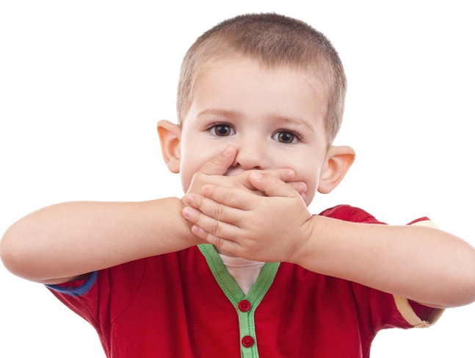
Заикание – такое нарушение плавности речи, при котором запинки, повторение и растяжение слогов сопровождается мышечным напряжением – судорогой органов артикуляции, дыхания, голоса. Попытка преодолеть запинки обычно усиливает заикание.

Возникает заикание в возрасте от 2 до 5 лет. Это период становления фразовой речи у ребенка, во время которого запинки (внезапные остановки в речи) наблюдаются у большинства детей. Кроме того, в данном возрасте дети могут повторять или растягивать отдельные звуки, слоги, слова, а иногда вставлять различные лишние звуки и слова: «а», «ну», «вот» и т.п. Это нормальный процесс становления ритмической речи, когда ребенок научится выражать свои мысли, запинки будут проявляться реже.
Проблема заикания – проблема комплексная и требует внимания нескольких специалистов: невролога, логопеда и психолога.
Меры, принимаемые для восстановления нарушенной плавности речи, определяется в первую очередь тем, когда оно возникло. Если заикание отмечается не более 2х месяцев, оно считается начальным, если больше – закрепившимся. Рекомендации при начальном заикании существенно отличаются от заикания закрепившегося.

2. КАКОВЫ ПРИЧИНЫ ЗАИКАНИЯ У ДЕТЕЙ?

Физиологические - заболевания нервной системы вследствие родовой травмы, наследственной предрасположенности, органическое нарушение мозга, болезни речевых органов (гортани, глотки, носа), истощение нервной системы, аллергии, частые респираторные заболевания)
Психологические - как следствие психической травмы – испуг, конфликт, неожиданное изменение образа жизни (посещение д/с, переезд, рождение младшего ребенка и т.п.), страхи и тревоги, боязнь темноты или наказания, чувство вины, неумение налаживать контакт с другими детьми, нарушение сна, перепады настроения, повышенная утомляемость, раздражительность.
Социальные - подражание речи заикающегося; авторитарный стиль воспитания в семье; семейные конфликты, изменение ситуации в семье, изучение с раннего возраста сразу нескольких языков, перегрузка речевым материалом

Памятка для родителей
Если у ребенка появилось заикание, то соблюдение ниже изложенных правил поможет вам самостоятельно приостановить прогрессирование болезни.
При остро возникшем заикании в первую очередь надо попытаться устранить ситуацию, травмирующую психику. Нужно обеспечить домашний режим минимум на 2 мес. Чем быстрее
удастся восстановить нарушенную плавность речи, тем благоприятнее
прогноз.
Нельзя концентрировать свое внимание, внимание ребенка и окружающих на дефекте. Избегайте людей, которые любят поговорить с ребенком о заикании.
Никогда не ведите семейные разговоры на тему заикания и любых других болезней, которые может слышать ребенок. Уберите из собственного лексикона сам термин «заикание».
Не критикуйте вашего ребенка. Фразы «Прекрати!», «Подожди!»,
«Подумай сначала о том, что ты хочешь сказать!» не помогают, а усиливают заикание. Ребенок напрягается, чтобы не заикаться, а дополнительное напряжение способствует развитию заикания. Критические замечания, даже сказанные с самыми лучшими намерениями, ухудшают ситуацию. Избегайте ситуаций, в которых ребенок испытывает давление. Некоторые дети начинают сильнее заикаться, если им задают много вопросов или просят что-то рассказать.
Полностью исключите попытки помочь ребенку словами «понятно», «помедленнее», восклицаниями «угу» и др. в невротических паузах его речи. Немедленно прекратите и помощь в виде сопряженного артикулирования. (вытягивание губ и т.п.).
Научитесь слушать ребенка. Избегайте создания видимости того, что слушаете, когда он пытается что-то сказать. В разговоре необходимо прямо и доброжелательно смотреть ребенку в глаза, одобряя или порицая его (его, а не речь!) только после всего сказанного.
Речь в семье должна быть четкой, повествовательной и, по возможности, негромкой. Ваши слова-паразиты также неблагоприятно влияют на речь ребенка. Общаясь с ребенком, совершенно уничтожьте переспрос (как следствие вашего собственного невнимания) - внезапные восклицания «как?», «что?» и т.п. в середине смысловых фраз заикающегося. Если тип речи с переспросом свойственен вам, для начала справьтесь с этим сами. В противном случае вы будете портить психику даже здоровому ребенку!
Не делайте заикающемуся поведенческих послаблений, чтобы ребенок не стал чувствовать, что он «не как все».

Постарайтесь удержать ребенка от речи, когда он на грани истерики или плачет. Сначала надо любым способом его успокоить, отвлечь чем-нибудь интересным, приласкать.

Не нужно просить ребенка рассказывать о своих страхах, если он этого не хочет. Родители должны показать, что им известны его тревоги, и постараться успокоить тем, что они рядом и от всего защитят.

Не завышайте требования к ребенку, не оказывайте на него давления во избежание неблагоприятной конфликтной обстановки.

Попытайтесь конструктивно решать возникающие проблемы. Вот несколько примеров:
- вместо «Кончай возиться с конструктором!» скажите спокойно: «Мне очень поможет, если ты это закончишь позже»;
- подскажите: «Будь ласковым, собаки это любят», а не одергивайте: «Не смей обижать собаку!»;
- вместо «Ешь быстрее!», лучше сказать: «Давай посчитаем, сколько ложек ты сможешь съесть».
Организуйте и строго соблюдайте в семье режим дня и питания.
Уберите телевизор из кухни, не допускайте еды с участием телевизора и дискуссий во время еды. Этот прибор обязательно снабдите родительским контролем. Заикающийся не должен включать его самостоятельно, когда захочет. Время просмотра телепередач подбирается индивидуально для каждого ребенка с логоневрозом в зависимости от его возраста и состояния здоровья. Программы и фильмы с множественной моментальной сменой сюжетных сцен, «страшилки» и «ужастики» - запрещены! Резко ограничьте ребенка в играх на компьютерных игровых приставках. Особенно опасны для заикающегося портативные компьютерные игрушки на мобильных телефонах, требующие быстрого управления пальцами рук.
Вовлеките ребенка в без оценочный вид деятельности. Игра на духовом инструменте и хоровое пение развивает дыхание. Полезно двигаться под музыку. Также дыхание нормализует бассейн. Приучайте ребенка к настольным играм. Это успокаивает. Очень укрепляют нервную систему игры с водой, песком. Привлекайте детей к спокойным домашним занятиям. Зачастую девочки с удовольствием перебирают крупу, раскладывают пуговицы, а мальчики возятся с рабочими инструментами.
Отмените или ограничьте посещение зрелищных мероприятий. Не готовьте ребенка к предстоящим событиям. Ожидание создает
напряжение. Воздержитесь от посещений с ребенком больших магазинов, шумных развлекательных центров, салютов и аттракционов. Не запускайте новогодние петарды, не покупайте игрушки, издающие оглушительные или неприятные звуки.
Не устраивайте ребенка в школу для гениев и особо одаренных детей. Зачастую обучение в таких школах сопряжено с повышенными нагрузками, а заикающийся ребенок - ослабленный. Помните: в начальной школе для неослабленных детей максимальная учебная нагрузка - 20 часов в неделю, превышение этого норматива может причинить существенный вред здоровью ослабленного ребенка.
Здоровье ребенка находится в ваших собственных руках!
И все же самое главное, что необходимо сделать родителям заикающегося, это обратиться за квалифицированной помощью.

Литература
1. ПРЕОДОЛЕНИЕ ЗАИКАНИЯ У ДОШКОЛЬНИКОВ Методические рекомендации для начинающих логопедов Под редакцией Т.В. Волосовец, Е.Н. Кутеповой
2.https://yandex.ru/images/search?pos=46&p=1&img_url=https%3A%2F%2Fscontent-hel3-1text=заикание+картинки+для+детей&rpt=simage
3.https://yandex.ru/images/search?pos=5&img_url=https%3A%2F%2Flogopedia-spb.ru%2Fwp-content%2Fuploads%2F3-7.jpg&text=заикание+картинки+для+детей&rpt=simage
4. www.myliberty.narod.ru

